JAARVERSLAG DORPSBELANG ROTTEVALLE 2023

Het bestuur van Dorpsbelang Rottevalle bestond dit jaar uit onderstaande personen, te weten:
Goaitsen de Vries voorzitter
Aly de Boer secretaris
Jan Rienk de Boer penningmeester/ledenadministratie
Marije Brouwer bestuurslid
Naomi Vink bestuurslid
Maaike Jelle Baron bestuurslid
Foppe de Haan bestuurslid

Hieronder volgt (in willekeurige volgorde) een kort overzicht van de activiteiten en ontwikkelingen waarbij het bestuur van Dorpsbelang in 2023 een rol heeft gespeeld.

Kuierpaad Skeanpaad naar Educatief Bos.
Na jaren van volhouden en doorzetten was er dan eindelijk op 12 mei de feestelijke opening van het nieuwe kuierpaad dat het mogelijk maakt om een rondje te wandelen via het educatief bos en het Skeanpaad. Wethouder Sipke Hoekstra verrichte samen met oud-voorzitter van Dorpsbelang Atze Bron de officiële opening van het ‘Compagnonspaad’.
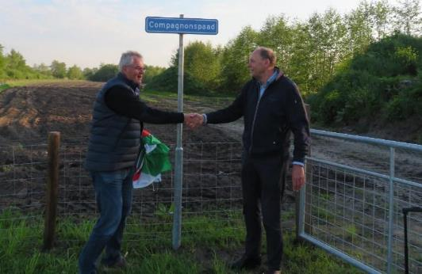
Opening Compagnonspaad

Commissies
Onder het Dorpsbelang zijn verschillende commissies actief. De commissies doen schriftelijk verslag op de website rottevalle.com.
- It Slûske
- Hertenkamp
- Educatieve Dorpsbos
- Werkgroep Mei Elkoar
- Activiteitencommissie
- Website Rottevalle.com
Dorpsbelang is ook betrokken bij Himmeldei, Skjin Wetter, 4 mei betinking en de dorps AED.
Het bestuur van Dorpsbelang heeft iedere vergadering een commissie op bezoek om zo nauw contact te houden met de commissieleden en zo de lopende zaken met elkaar te kunnen bespreken.
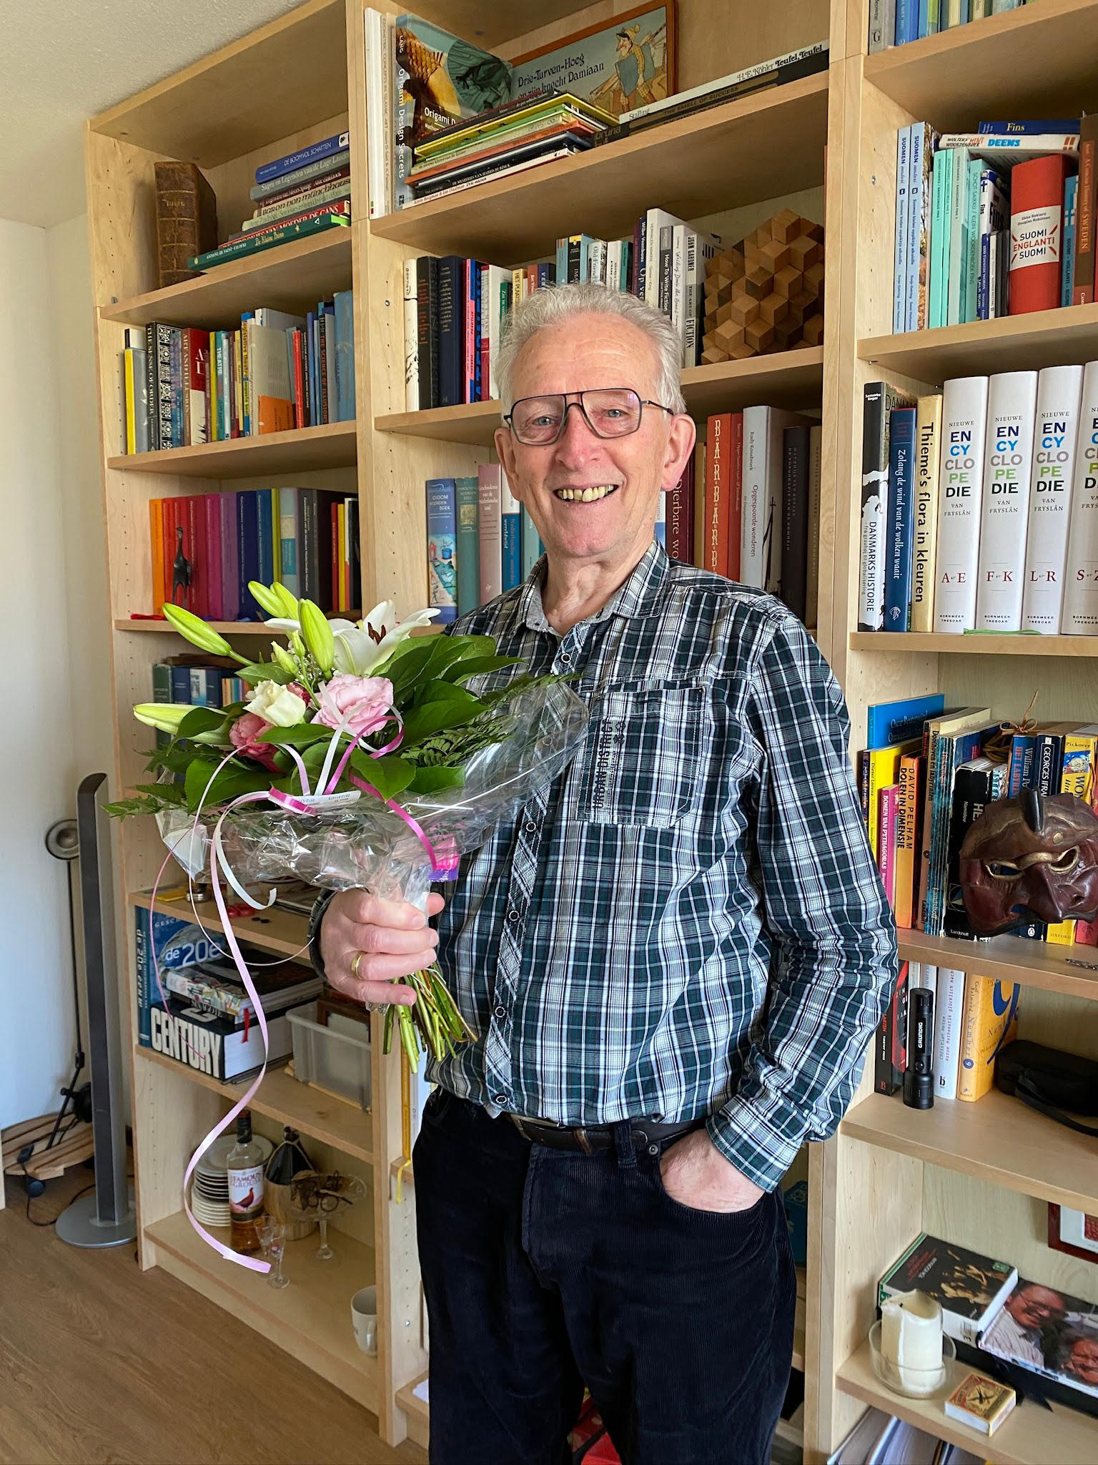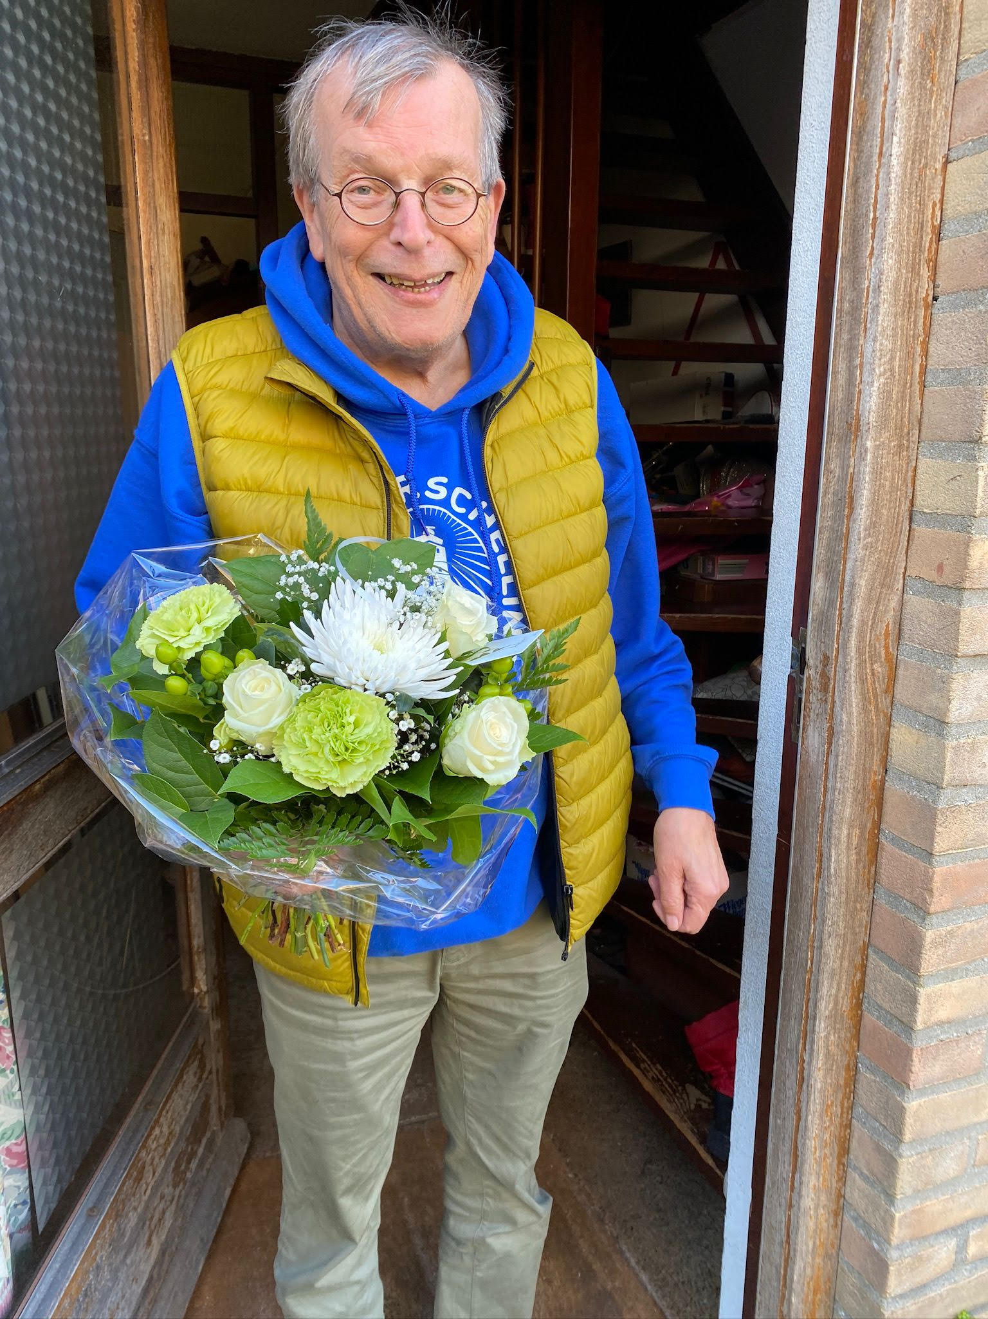
Tom de Boer en Lucas Westerhof zijn bedankt voor hun jarenlange inzet voor de 4 mei Betinking

Dorpsvisie
Als uitvloeisel van de Dorpsvisie, betere zichtbaarheid van dorpsbelang, is besloten dat Dorpsbelang eens in de twee jaar een avond zal houden speciaal voor alle verenigingen en commissies in Rottevalle.
Het doel van deze bijeenkomst is om elkaar (opnieuw) te leren kennen: welke verenigingen e.d. hebben we in ons dorp, wie zitten er in het bestuur, wat kan dorpsbelang betekenen voor verenigingen enz.
In 2022 is de eerste bijeenkomst gehouden en de volgende zal in oktober 2024 plaatsvinden.

De werkgroep Duurzaamheid heeft verschillende bijeenkomsten gehouden over duurzaamheidsonderwerpen. In het Slûske worden duurzaamheidstips gegeven.
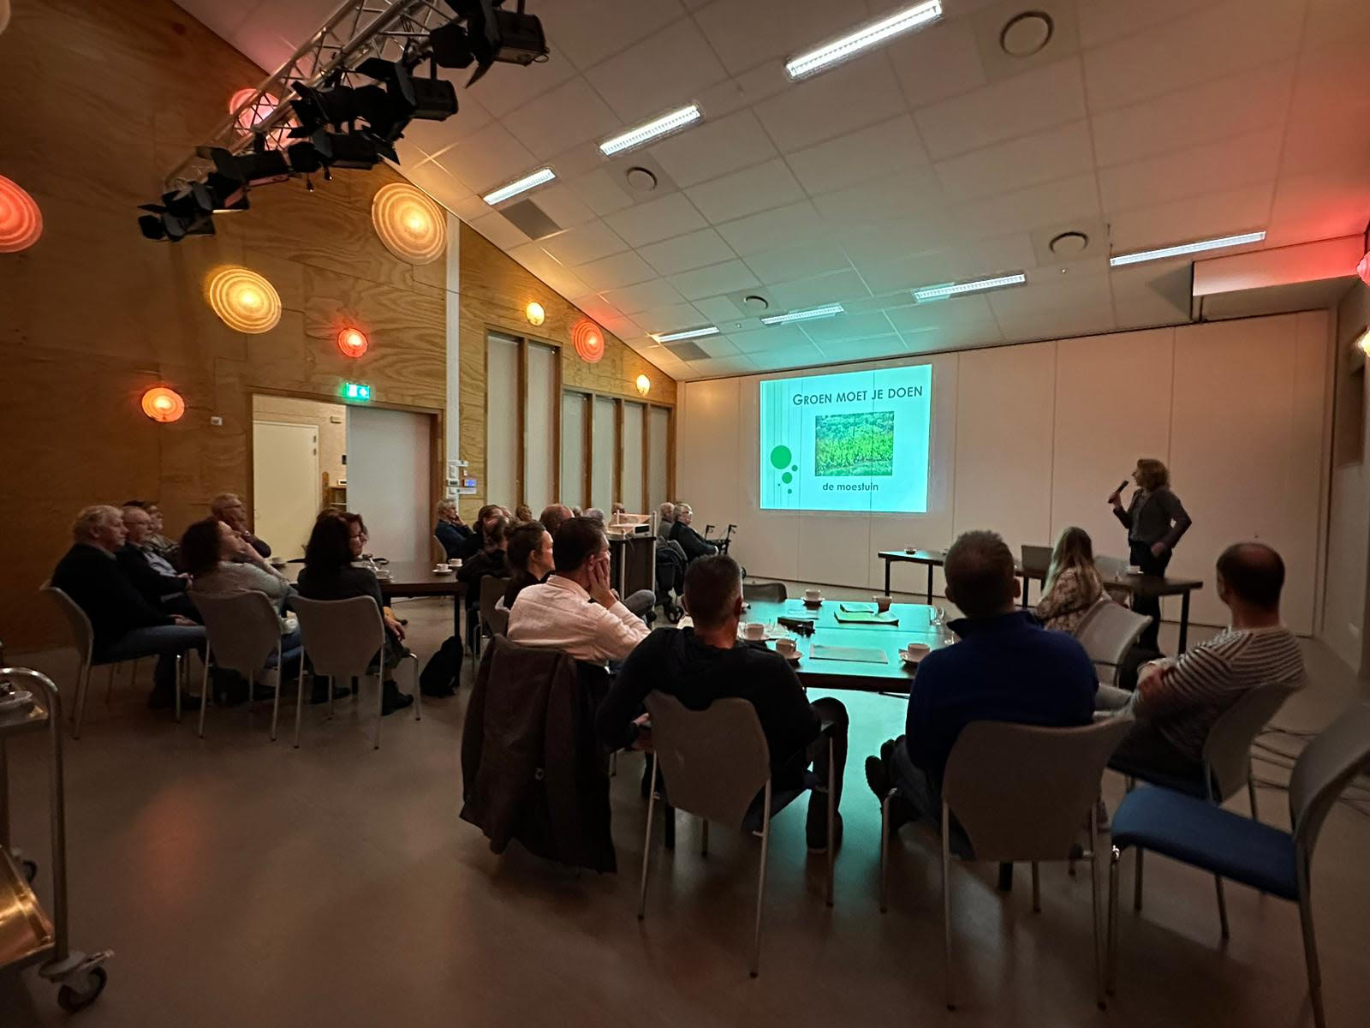
Groen moet je doen avond in november van de Duurzaamheidswerkgroep

Er is dit jaar gewerkt aan de nieuwe up to date informatiemap voor nieuwe inwoners van ons dorp. Alle verenigingen zijn benaderd om hiervoor informatie aan te leveren.
Zichtbaarheid vraagt ook om een nieuw logo voor Dorpsbelang. Dit was nog een hele klus om recht te doen aan de oude logo’s, de geschiedenis en toekomst van Rottefalle. De informatiemap en het nieuwe logo worden op de ledenvergadering 2024 gepresenteerd.

De website Rottevalle.com is het centrale punt om alle activiteiten te plaatsen zodat een ieder kan zien wat er georganiseerd wordt én dat er geen dubbele activiteiten in het dorp zijn.
Helaas is dit jaar gebleken dat de website technisch verouderd is. Daardoor functioneert de website niet meer naar behoren. Dorpsbelang is nu samen met de webredactie begonnen met een nieuwe website te realiseren. Deze zal voor de zomer 2024 de oude website vervangen.
In november was er een werkbezoek van burgemeester Rijpstra en wethouder le Roy van Gemeente Smallingerland. Een mooie gelegenheid om Rottevalle te presenteren aan het Gemeentebestuur. We benoemen altijd de mooie en goede activiteiten en zaken die spelen in ons dorp.
Dorpsbelang had veel terugkerende onderwerpen op de agenda zoals de vervallen boerderij aan de Buorren, de verkeersveiligheid rondom school, ingang vanaf de Leijen naar de Lits en woningbouw.

Natuurlijk werd aan het einde van het jaar weer een dorpskerstboom geplaatst voor het huis van de familie Klaren.

Voor het laatste nieuws, de actuele zaken en de contactpersonen van Dorpsbelang verwijzen wij u naar onze website www.rottevalle.com.

Namens Dorpsbelang Rottevalle,
Aly de Boer

